Отчёта по лабораторной работе №2

Простейший вариант

Чигладзе Майя Владиславовна

Содержание

# 1 Цель работы

Целью работы является изучить идеологию и применение средств контроля версий. Приобрести практические навыки по работе с системой git.

# 2 **Выполнение лабораторной работы**

## 2.1 Базовая настройка git.

Сначала сделаем предварительную конфигурацию git, указав имя и email владельца репозитория (Рис.1). Настроим utf-8 в выводе сообщений git, используя дополнение к команде «core.qoutepath false» (Рис.1). Зададим имя начальной ветки (будем называть её master) (Рис.1). Также настроим параметры autocrlf и safecrlf (Рис.1).

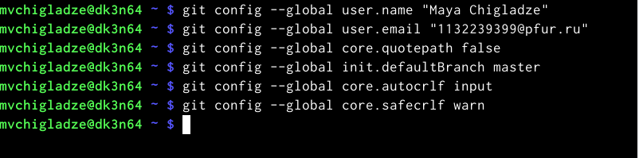

Рисунок 1 - Базовая настройка git

## 2.2 Создание SSH ключа.

Для последующей идентификации пользователя на сервере репозиториев генерируем пару ключей (приватный и открытый) (Рис. 2). Ключи будут храниться в каталоге ~/.ssh/.

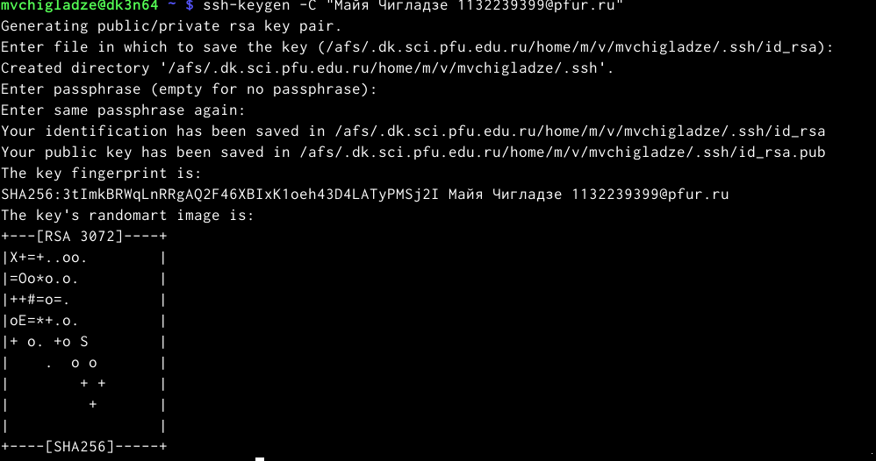

Рисунок 2 - Генерируем ключи

Скопируем из локальной консоли ключ в буфер обмена (Рис. 3)

Рисунок 3 - Копируем из локальной консоли

Рисунок 3 - Копируем из локальной консоли

Далее необходимо загрузить сгенерённый открытый ключ на сайте http: //github.org/ под своей учётной записью. Вставили ключ в появившееся на сайте поле и указали для ключа имя (Title) (Рис. 4).

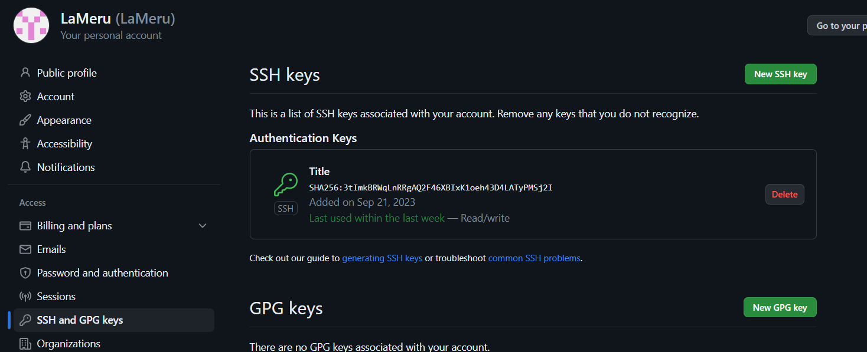

Рисунок 4 - SSH keys

## 2.3 Создание рабочего пространства и репозитория курса на основе шаблона

При выполнении лабораторных работ следует придерживаться структуры рабочего пространства. Рабочее пространство по предмету располагается в иерархии. Каталоги для лабораторных работ имеют вид lab, например: lab01, lab02 и т.д. (Рис. 5)

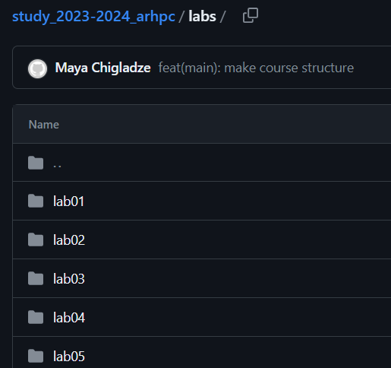

Рисунок 5 - Иерархия github

Открываем терминал и создаем каталог для предмета «Архитектура компьютера» (Рис. 6)

Рисунок 6— Создание каталога

Рисунок 6— Создание каталога

## 2.4 Создание репозитория курса на основе шаблона

Перейдем в каталог курса (Рис. 7) и клонируем созданный репозиторий (Рис. 8)

Рисунок 7 — Переход в каталог

Рисунок 7 — Переход в каталог

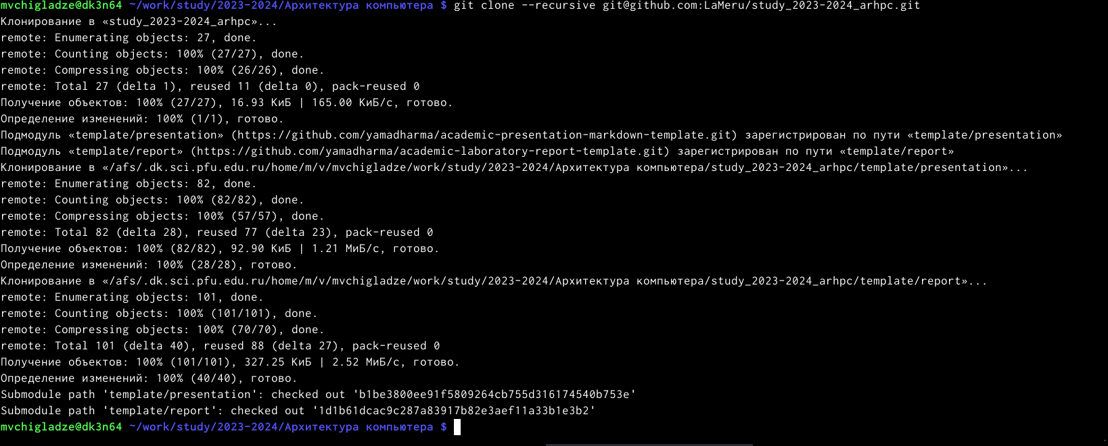

Рисунок 8 — Клонируем созданный репизотрий

## 2.5 Настройка каталога курса

Перейдем в каталог курса (Рис. 9).

Рисунок 9 — Переход в каталог

Рисунок 9 — Переход в каталог

Удалим лишние файлы и создадим необходимые каталоги (Рис. 10)

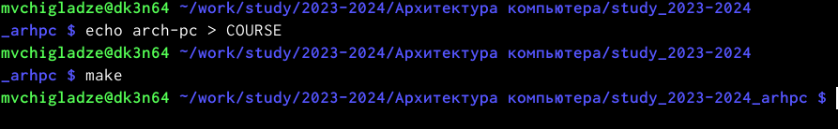

Рисунок 10 — Создание каталогов

Отправим файлы на сервер (Рис. 11 и Рис. 12)

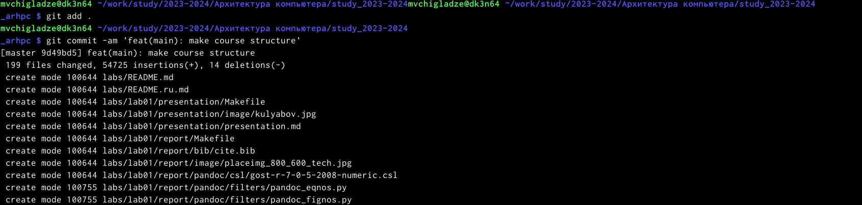

Рисунок 11 — Добавляем файлы в github (Комитим)

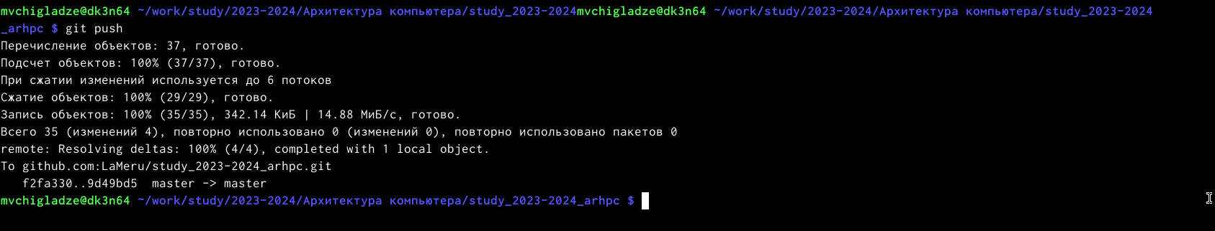

Рисунок 12 — Добавляем файлы в github (Пушим)

Проверяем правильность создания иерархии рабочего пространства на странице github (Рис. 13)

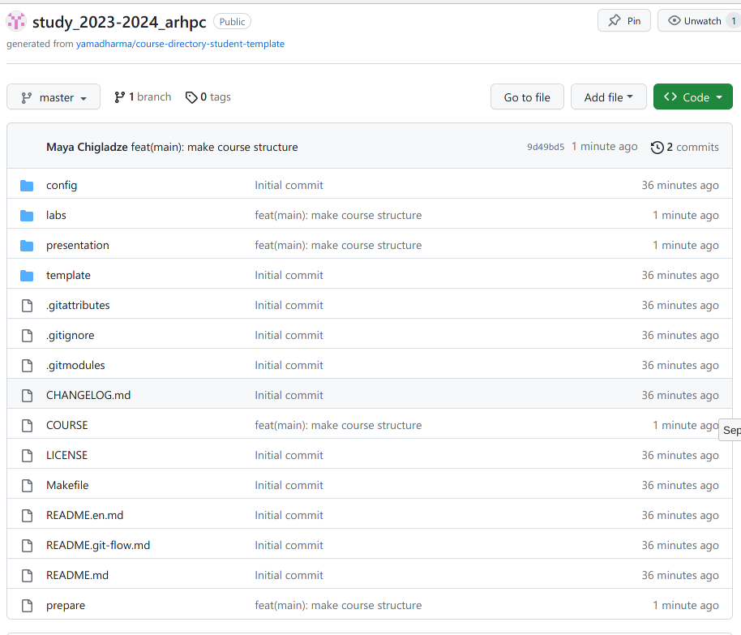

Рисунок 13 — Cтраница github

# 3 **Задание для самостоятельной работы.**

Все проделанные операции с отчетом по Лабораторной работе №1 будут аналогичны сделаны и для текущей Лабораторной работы №2, подверждение этого отражено в моем репозитори на github по ссылке: https://github.com/LaMeru/study_2023-2024_arhpc 1/2. Создайте отчет по выполнению лабораторной работы в соответствующем каталоге рабочего пространства (labs>lab02>report)/ Скопируйте отчеты по выполнению предыдущих лабораторных работ в соответствующие каталоги созданного рабочего пространства. Путь к нужной директории начался с Домашней папки (Рис. 14) и закончился папкой report, куда и был перемещен отчет по Лабораторной работе №1 в формате pdf (Рис. 15).

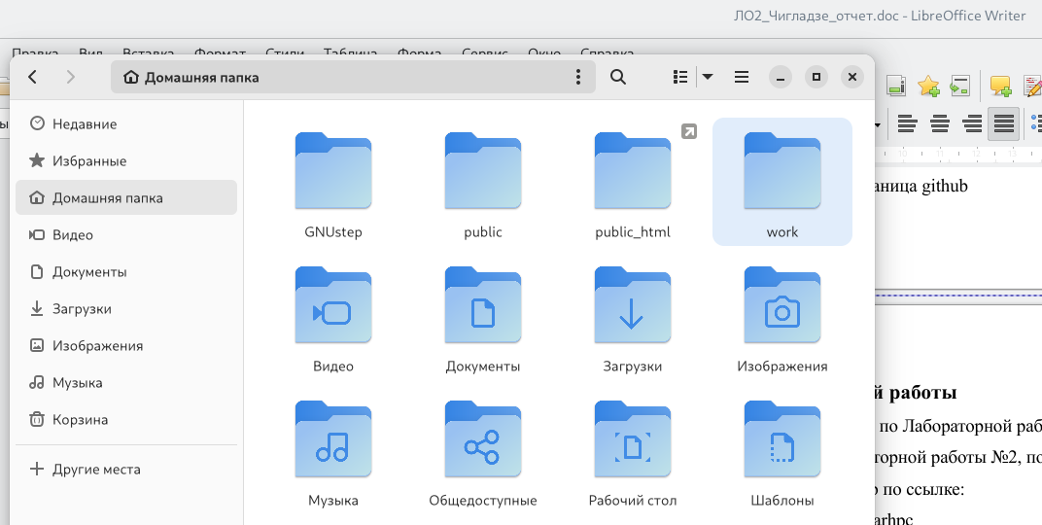

Рисунок 14 - Команда make

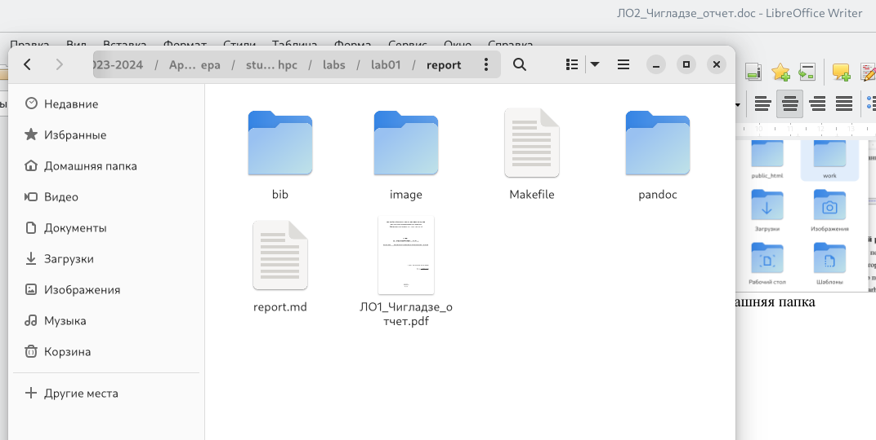

Рисунок 15 - Созданный DOCx файл

1. Загрузите файлы на github. Проверим наличие установленного github и ssh ключа на устройстве (Рис.16)

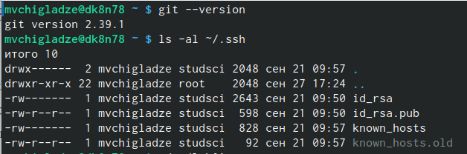

Рисунок 16 — Проверка

Зайдем в нужную директорию (Рис. 17)

Рисунок 17 — Переход в другую директорию

Рисунок 17 — Переход в другую директорию

Проверим какие изменения были проделаны, тем самым подвердим добавление отчета в нужный каталог (Рис. 18)

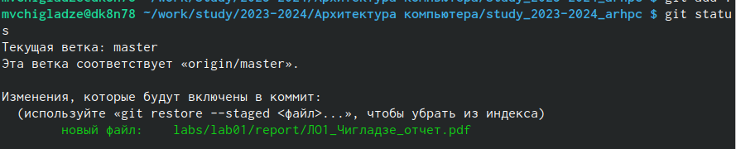

Рисунок 18 — Статус

Сохраним изменения нужного нам файла командой git add. Зафиксируем все сохраненные изменения и дадим им название “Лаба 1”, командой git commit. Чтобы сохраненные изменени вывести за локальный репозиторий в github используем команду git push (Рис. 19).

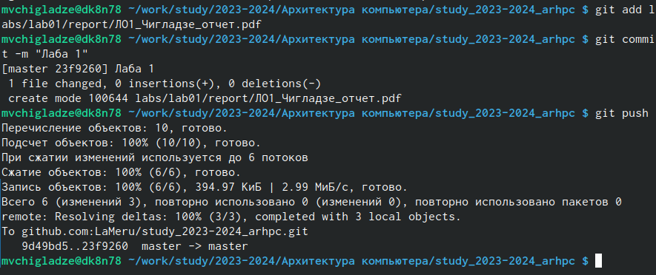

Рисунок 19 — Загружаем файлы на github

Теперь проверим загрузку, зайдя на github.com (Рис 20, 21). Отчет загрузился. Такие же манипуляции будут проделаны и с данным отчетом.

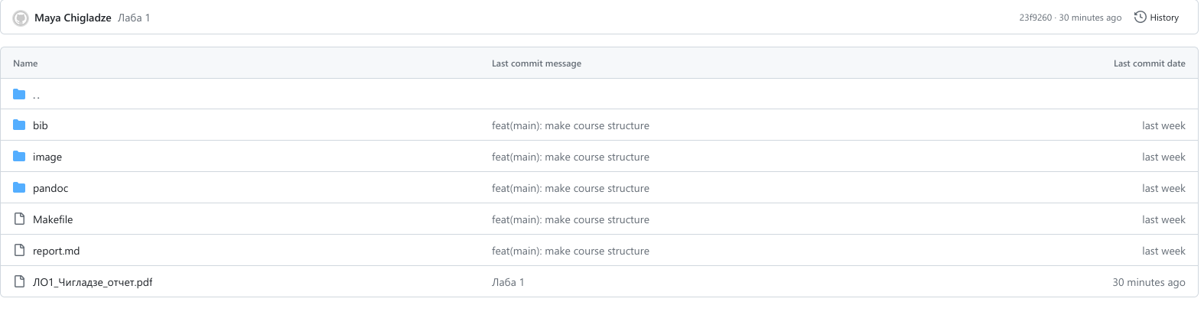

Рисунок 20 — Папка в репозитории

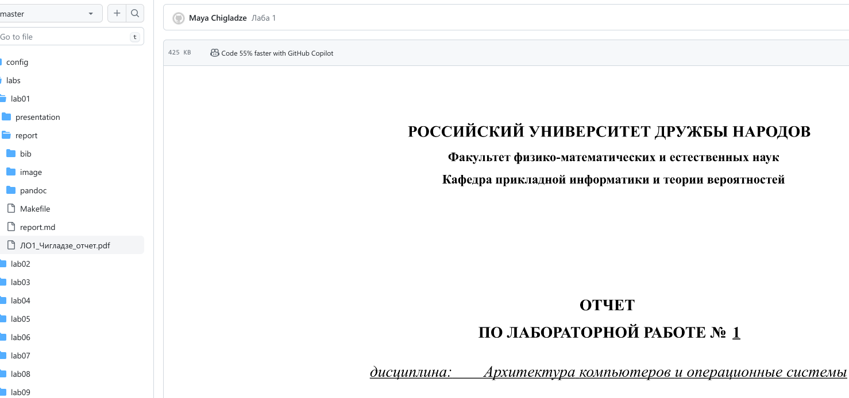

Рисунок 21 — Отрытый отчет в репозитории

# 4 **Выводы**

Результатом лабораторной работы является изучение идеологии и применение средств контроля версий. Приобретение практических навыков по работе с системой git.

# Список литературы